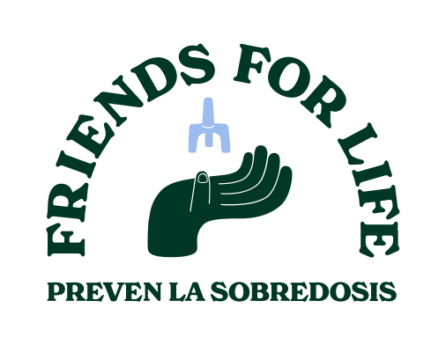

Gráficos y mensajes para redes sociales
Descargue estos gráficos en WAFriendsForLife.com/toolkit y publíquelos en sus páginas de Facebook, Instagram y Twitter, junto con los mensajes siguientes.

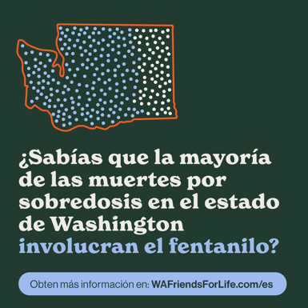 | MENSAJE:  El suministro de drogas en la actualidad es impredecible y peligroso. Durante los últimos 10 años, el fentanilo ilícito y otros aditivos potentes invadieron el mercado de las drogas. La mayoría de las sobredosis mortales en Washington están relacionadas con opioides, incluido el fentanilo. Usted puede ayudar a proteger a sus seres queridos. Comparta estos datos y comience a portar naloxona (Narcan), un medicamento que revierte las sobredosis de opioides. Obtenga más información en WAFriendsForLife.com.  ENLACE: https://WAFriendsForLife.com/es
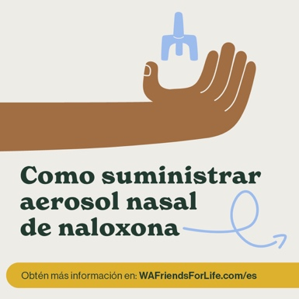  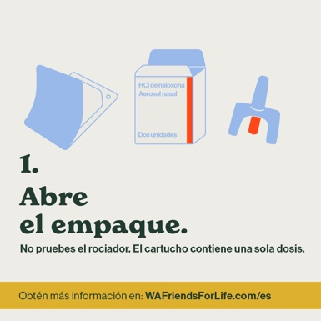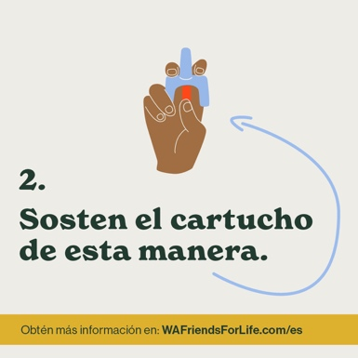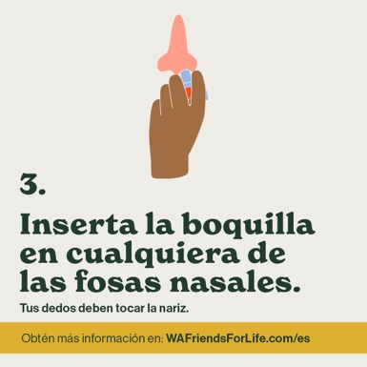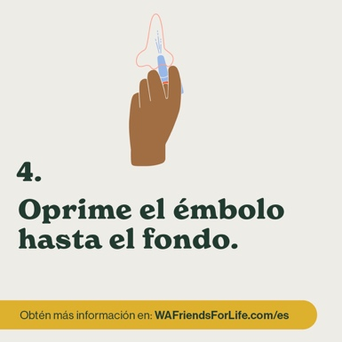 | MENSAJE:  Los peligros del fentanilo son reales, pero usted puede ayudar a mantener a salvo a sus amigos. La naloxona (Narcan) es un medicamento que revierte con rapidez las sobredosis de opioides. Está disponible de manera gratuita en muchas comunidades, y está disponible a la venta en farmacias. Washington tiene una orden permanente que sirve como receta médica, por lo que cualquier persona puede obtener, portar y usar naloxona. Averigüe dónde puede conseguir naloxona para portarla donde vaya en WAFriendsForLife.com.  ENLACE: https://WAFriendsForLife.com/es
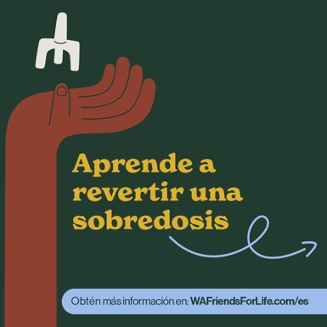  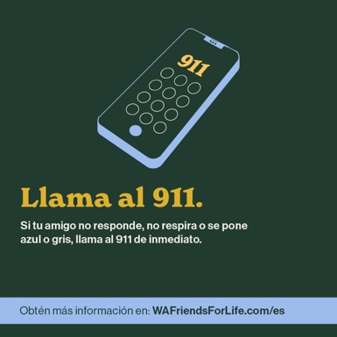  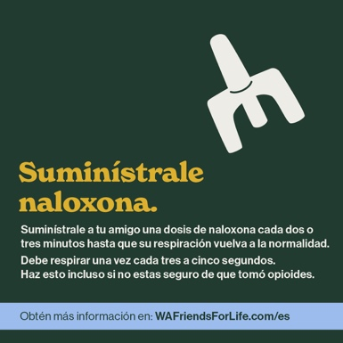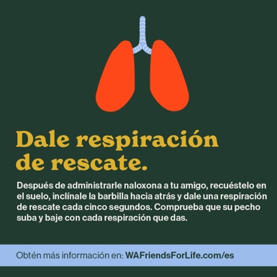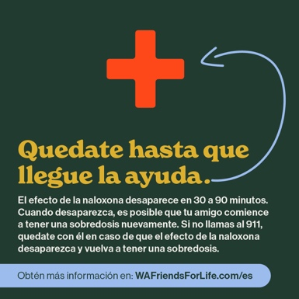 | MENSAJE:  Si su amigo tiene una sobredosis de opioides, puede parecer que está dormido, por lo que es importante conocer los signos de las sobredosis. Si cree que su amigo ha tenido una sobredosis, llame al 911 de inmediato. Las leyes del Buen Samaritano del estado de Washington los protegen a ambos del enjuiciamiento por posesión de drogas. A continuación, adminístrele naloxona (Narcan) y respiración de rescate hasta que se despierte o hasta recibir ayuda. Obtenga más información sobre cómo reaccionar ante una sobredosis en WAFriendsForLife.com.  ENLACE: https://WAFriendsForLife.com/es
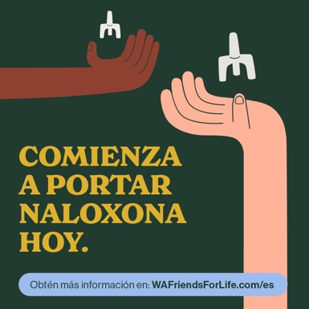 | MENSAJE:  La naloxona es un medicamento que revierte las sobredosis de opioides de forma segura. Está disponible de manera gratuita en muchas comunidades o se puede comprar en farmacias. El estado de Washington tiene una orden permanente que sirve como receta médica y que cualquiera puede utilizar. Ayude a proteger a sus amigos y comience a portar naloxona hoy. Encuentre naloxona cerca de usted: WAFriendsForLife.com.  ENLACE: https://WAFriendsForLife.com/es
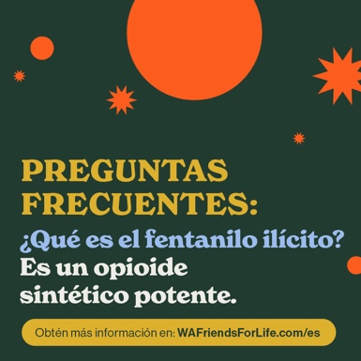 | MENSAJE:  El fentanilo suele venderse como pastillas o polvo. Es muy fuerte y funciona rápido, por lo que las sobredosis pueden darse rápidamente. Además, el fentanilo es impredecible. Sin saberlo, usted puede tomar fentanilo que se haya agregado a pastillas con receta falsa, cocaína, MDMA y heroína. Por último, el fentanilo es peligroso. Las sobredosis ocurren cuando el fentanilo se ingiere de alguna manera (se consume, se inhala, se inyecta, etc.) y entra al torrente sanguíneo. Tan solo una pastilla o dosis podría causar una sobredosis fatal. Obtenga más información en WAFriendsForLife.com.  ENLACE: https://WAFriendsForLife.com/es
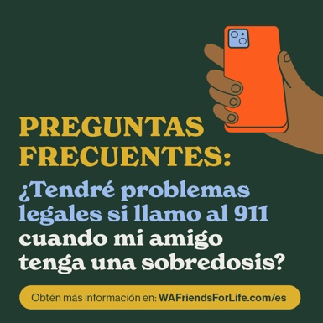 | MENSAJE:  El estado de Washington tiene leyes del Buen Samaritano que protegen a las personas del enjuiciamiento por posesión de drogas si llaman al 911 en caso de una sobredosis. Conclusión: si su amigo tiene una sobredosis, llame al 911. Obtenga más información en WAFriendsForLife.com.  ENLACE: https://WAFriendsForLife.com/es
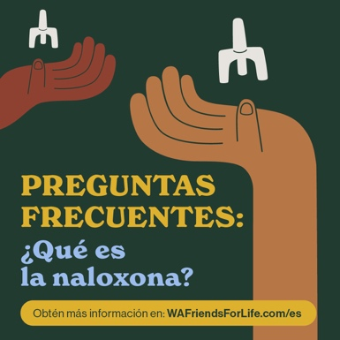 | MENSAJE:  Simple. Seguro. Legal. La naloxona es un medicamento que revierte las sobredosis de opioides. Washington tiene una orden permanente que sirve como receta médica, por lo que cualquier persona puede obtener, portar y usar naloxona. No forma un hábito y no puede causarle daño a nadie, incluso si no consumió opioides. No necesita ningún entrenamiento especial y está disponible de manera gratuita en muchas comunidades, o puede comprarla en una farmacia. Obtenga más información en WAFriendsForLife.com.  ENLACE: https://WAFriendsForLife.com/es
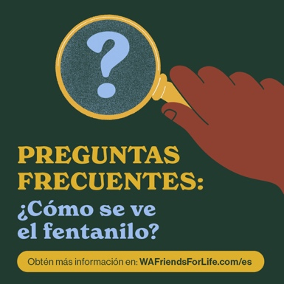 | MENSAJE:  El fentanilo ilícito no tiene un color, sabor u olor únicos que ayuden a identificarlo. Por lo general, se lo comercializa en forma de polvo o pastillas y puede ser de color blanco, blanquecino o marrón, similar a la heroína, la cocaína y otras pastillas. No es posible saber si una pastilla o un polvo contienen fentanilo por su apariencia, sabor u olor. Obtenga más información en WAFriendsForLife.com.  ENLACE: https://WAFriendsForLife.com/es
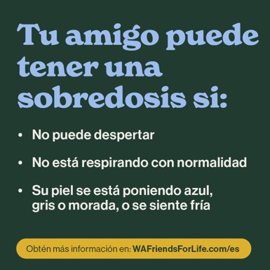 | MENSAJE:  Si su amigo tiene una sobredosis de opioides, puede parecer que está dormido, por lo que es importante conocer los signos de las sobredosis. Si cree que su amigo ha tenido una sobredosis, llame al 911 de inmediato. Las leyes del Buen Samaritano del estado de Washington los protegen a ambos del enjuiciamiento por posesión de drogas. A continuación, adminístrele naloxona (Narcan) y respiración de rescate hasta que se despierte o hasta recibir ayuda. Obtenga más información sobre cómo reaccionar ante una sobredosis en WAFriendsForLife.com.  ENLACE: https://WAFriendsForLife.com/es
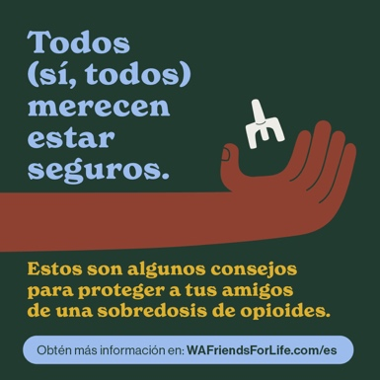 | MENSAJE:  - Asuma que cualquier medicamento que no obtenga de un dispensario o una farmacia contiene fentanilo.  - Siempre porta naloxona.  - Sepa reconocer los signos de una sobredosis de opioides y cómo revertirla.  - Infórmese sobre las prácticas recomendadas utilizando los materiales de nuestro kit de herramientas en WAFriendsForLife.com.  ENLACE: https://WAFriendsForLife.com/es

